Diktatvorbereitung f/F oder v/V

Wenn diese Vase nur nicht so viel kosten würde.
Mein Vater bringt mir ein Glas Vollmilch.
Beim Test hat sie vier Fehler gemacht.
Mir fiel einfach nichts mehr ein.
Vielleicht fahren wir ins Ausland.
Er war froh, dass er die Hausaufgaben nun erledigt hatte.
Dieses Klavier gefiel mir sehr gut.
Vorsichtig fährt das Kind auf der Strasse mit dem Fahrrad.
Zum Glück hat sich der Knabe beim Fussballspiel nicht verletzt.
Heute Vormittag unterrichtet der Polizist die 4. Klasse über den Verkehr.

- Fragen beantworten
Beantworte in Stichworten oder kurzen Sätzen.
Was kostet viel?

Was bringt der Vater?

Wie viele Fehler hat sie gemacht?

Was ist mir eingefallen?

Wohin fahren wir vielleicht?

Wie fühlte er sich, als er die Hausaufgaben erledigt hatte?

Was gefiel mir sehr gut?

Womit und wie fährt das Kind?

Was passierte dem Kind beim Fussballspiel zum Glück nicht?

Wann unterrichtet der Polizist die 4. Klasse?

- Faltblatt

Lernwörter Faltblatt | Lernwort genau lesen  umblättern und auswendig in diese Spalte schreiben  Wenn alle Wörter geschrieben:  kontrollieren und bei Bedarf verbessern  1. mal falten | Sich die Wörter diktieren lassen oder  Lernwort genau lesen  umblättern und auswendig in diese Spalte schreiben  Wenn alle Wörter geschrieben:  kontrollieren und bei Bedarf verbessern  2. mal falten
vielleicht
das Fahrrad
die Vollmilch
Fahren
es gefiel mir
viele Vasen
froh
vier Fehler
das Fussballspiel
mir fiel ein
vorsichtig
dieses Klavier
der Vater
der Vormittag
verletzt

- Buchstabenmix

Schreibe die durcheinandergeratenen Wörter richtig auf.
Schreibe nur die Nomen gross. Der erste Buchstabe stimmt.

VAES |  | UTRRIECNHT
FPUSEBASLLSIL |  | VTOICHRSIG
VTRAE |  | FDHRRAA
VHRKEER |  | PIZLISOT
KALIEVR |  | VLOLLCMIH
FRHÄT |  | FRHEAN
VHEILEILCT |  | VZELERTT
VAOTMITRG |  | FORH

- Suchsel

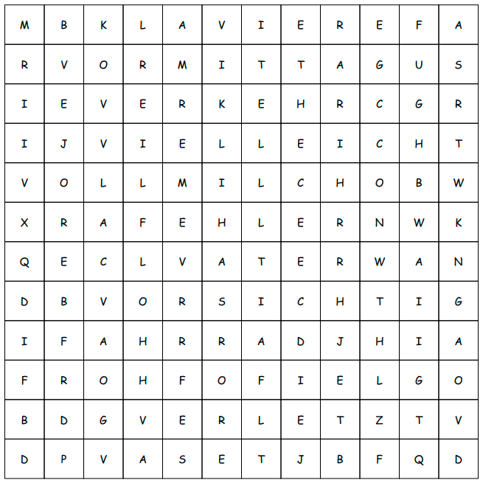 | Suche folgende Wörter und umkreise sie.  Schreibrichtung von links nach rechts  FIEL  KLAVIER  FROH  VERKEHR  VATER  VORSICHTIG  VERLETZT  VASE  VORMITTAG  VIELLEICHT  FEHLER  FAHRRAD  VOLLMILCH
- (Wander-)Diktat

Lass dir die Sätze diktieren oder mache ein Wanderdiktat.

- Online-Übung
Einige Ausschnitte werden diktiert und müssen eingetippt werden.
Es erfolgt eine automatische Korrektur.
www.iLern.ch > Deutsch > Rechtschreibung > v oder f/w > Diktatvorbereitung

https://www.ilern.ch/diktatvorbereitung-f-f-oder-v-v/

